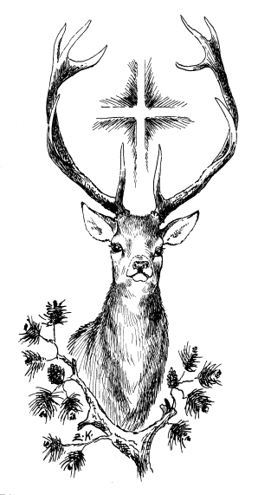

Českomoravská myslivecká jednota, z.s.
Okresní myslivecký spolek Jihlava
pořádá a zároveň si vás dovoluje pozvat
na
XX. SVATOHUBERTSKOU MŠI SVATOU
která bude sloužena
v neděli 6. 11. 2022 v 11:00 hod.
v opatském kostele svatých Petra a Pavla v Nové Říši v doprovodu lovecké hudby v podání
Spolku trubačů z Liščího vršku
Celebruje J.M. Marian Rudolf Kosík, O.Praem. – novoříšský opat

Po mši svaté bude před kostelem k dispozici malé občerstvení!

Cílem je přiblížení široké myslivecké i nemyslivecké veřejnosti etické a kulturní hodnoty českých mysliveckých zvyků a tradic, které nemají ve světě obdoby, o čemž svědčí zapsání myslivosti na seznam nehmotného kulturního dědictví naší země.

